LÍNEAS ARGUMENTATIVAS

INFORMACIÓN CONFIDENCIAL, CLASIFICACIÓN DE LA. Si la información, con la que se pueda responder a una solicitud de información, contiene datos personales se deberá de realizar su clasificación como información confidencial, atendiendo las formalidades establecidas por la Ley de la materia y los lineamientos generales en materia de clasificación y desclasificación de la información, así como para la elaboración de versiones públicas, de manera previa a su entrega al solicitante, de lo contrario los servidores públicos involucrados incurrirán en responsabilidad.

ÍNDICE

ANTECEDENTES 3
CONSIDERANDO 7
PRIMERO. De la competencia 7
SEGUNDO. De la oportunidad y procedencia. 7
TERCERO. Del planteamiento de la Litis: 10
CUARTO. Del Estudio y resolución del Asunto. 12
I. De la respuesta emitida por el SUJETO OBLIGADO. 12
I.II. De la importancia de requerir a las áreas competentes. 14
I.III. De la información solicitada. 18
QUINTO. De la versión pública. 42
I. Requisitos previos. 44
II. Supuestos de clasificación. 45
III. La intervención del Comité de Transparencia. 47
A. Formalidades para emitir el acuerdo de clasificación. 47
B. Requisitos de fondo del acuerdo de clasificación. 49
R E S O L U T I V O S 54

Resolución del Pleno del Instituto de Transparencia, Acceso a la Información Pública y Protección de Datos Personales del Estado de México y Municipios, con domicilio en Metepec, Estado de México; de fecha veintidós (22) de enero de dos mil veinte.

VISTO el expediente electrónico formado con motivo del recurso de revisión número 08408/INFOEM/IP/RR/2019, promovido por ---------------------------, en su calidad de RECURRENTE, en contra de la respuesta del Ayuntamiento de Ixtapan de la Sal, en lo sucesivo el SUJETO OBLIGADO, se procede a dictar la presente resolución, con base en los siguientes:

ANTECEDENTES

- El día veinticuatro (24) de septiembre de dos mil diecinueve, se presentó vía Sistema de Acceso a la Información Mexiquense (SAIMEX), la solicitud de información pública registrada con el número 00186/IXTASAL/IP/2019, mediante la cual se requirió:

““Solicito expedientes conformados con motivo de los procedimientos de adjudicación directa, licitación pública o invitación restringida, en los que durante el año 2019 ha participado o ha sido adjudicado al proveedor del Ayuntamiento de IXTAPAN denominado y/o nombrado GASOLINERIA IXTAPAN SA DE CV BERNARDO CARMELO MORALES VILLEGAS JORGE ALBERTO VALENZUELA TEPEPA PROVEEDORA EDIRO SA DE CV PROVEEDORA EDIRO SA DE CV JORGE ALBERTO VALENZUELA TEPEPA BERNARDO CARMELO MORALES VILLEGAS JESUS GONZALEZ RUIZ , así como copia de todos y cada uno de los contratos, convenios o cualquier otro instrumento legal celebrados con dicho proveedor. Así mismo, solicito copia de las facturas que el Ayuntamiento de IXTAPAN haya recibido con motivo de la prestación de servicios por parte del citado proveedor, cuál es su estatus de pago y de ser afirmativo de las transferencias electrónicas realizadas, órdenes de pago o depósitos efectuados por el Ayuntamiento de IXTAPAN para cubrir los servicios requeridos. Estos proveedores corresponden al dif. Solicito el por que, con justificación legal fundamentada y motivada ya que en la pagina de IPOMEX https://www.ipomex.org.mx/ipo3/lgt/indice/IXTAPANDELASAL/art_92_xxxvi/1.web NO esta actualizado a la fecha, por parte de tesorería municipal, dirección de administración, incufide, opdapas.” (Sic)

- Se hace constar que se señaló como modalidad de entrega de la información: a través del Sistema de Acceso a la Información Mexiquense (SAIMEX).

- El día quince (15) de octubre de dos mil diecinueve, el SUJETO OBLIGADO solicitó una prórroga en los términos siguientes:

“Se aprueba prorroga ya que se está realizando una búsqueda exhaustiva de la información solicitada, para estar en posibilidad de entregarla a la brevedad posible; con el fin de atender la referida solicitud, en los términos que establece el artículo 163 primer párrafo de Ley de Transparencia y Acceso a la Información Pública del Estado de México y Municipios. Hago propicia la ocasión para enviarle un cordial saludo”

- El día veinticuatro (24) de octubre de dos mil diecinueve, el SUJETO OBLIGADO respondió a la solicitud de información a través del archivo electrónico “SOLICITUD 186.pdf” constante en dos hojas, cuyo contenido se inserta en un extracto a continuación:

- El día treinta y uno (31) de octubre de dos mil diecinueve, en tiempo y forma se interpuso el recurso de revisión, en contra de la respuesta emitida por el SUJETO OBLIGADO, señalando como:

a) Acto impugnado: “respuesta" (Sic)

b) Razones o Motivos de inconformidad: “la responsable de la unidad menciona de manera simple para la respuesta que no es absoluto.. respuesta que carece de fundamentacion y motivación, y no colma en nada la solicitud.” (Sic)

- Se registró el recurso de revisión bajo el número de expediente al rubro indicado, así mismo con fundamento en lo dispuesto por el artículo 185 fracción I de la Ley de Transparencia y Acceso a la Información Pública del Estado de México y Municipios se turnó al Comisionado José Guadalupe Luna Hernández, con el objeto de su análisis.

- El Comisionado Ponente con fundamento en lo dispuesto por el artículo 185 fracción II de la ley de la materia, a través del acuerdo de admisión de fecha seis (06) de noviembre de dos mil diecinueve, puso a disposición de las partes el expediente electrónico vía Sistema de Acceso a la Información Mexiquense (SAIMEX) a efecto de que en un plazo máximo de siete días manifestaran lo que a derecho convinieran, ofrecieran pruebas y alegatos según corresponda al caso concreto.

- El SUJETO OBLIGADO no rindió su informe justificado para manifestar lo que a su derecho le asistiera y conviniera.

- El día catorce (14) de enero de dos mil veinte, con fundamento en el artículo 181 tercer párrafo de la Ley de Transparencia y Acceso a la Información Pública del Estado de México y Municipios, se notificó que plazo de 30 días para resolver cada recurso de revisión, sería ampliado por un periodo de 15 días hábiles adicionales; para un mejor estudio.

- El Comisionado Ponente decretó el cierre de instrucción mediante acuerdo de fecha catorce (14) de enero de dos mil veinte, por lo que ordenó turnar el expediente a resolución, misma que ahora se pronuncia.

CONSIDERANDO

PRIMERO. De la competencia

- Este Instituto de Transparencia, Acceso a la Información Pública y Protección de Datos Personales del Estado de México y Municipios, es competente para conocer y resolver del presente recurso de conformidad con el artículo: 6, apartado A, fracción IV de la Constitución Política de los Estados Unidos Mexicanos; 5, párrafos vigésimo segundo, vigésimo tercero y vigésimo cuarto fracciones IV y V de la Constitución Política del Estado Libre y Soberano de México; artículos 1, 2 fracción II, 13, 29, 36 fracciones I y II, 176, 178, 179, 181 párrafo tercero y 185 de la Ley de Transparencia y Acceso a la Información Pública del Estado de México y Municipios; y 10, 7, 9 fracciones I y XXIV, y 11 del Reglamento Interior del Instituto de Transparencia, Acceso a la Información Pública y Protección de Datos Personales del Estado de México y Municipios.

SEGUNDO. De la oportunidad y procedencia.

- El medio de impugnación fue presentado a través del Sistema de Acceso a la Información Mexiquense (SAIMEX), en el formato previamente aprobado y dentro del plazo legal de quince días hábiles otorgados para tal efecto; para el caso en particular es de señalar que el SUJETO OBLIGADO entregó respuesta el día veinticuatro (24) de octubre de dos mil diecinueve, de tal forma que el plazo para interponer el recurso de revisión transcurrió del día veinticinco (25) de octubre al quince (15) de noviembre de dos mil diecinueve; por lo que si presentó su inconformidad el día treinta y uno (31) de octubre de dos mil diecinueve, éste se encuentra dentro de los márgenes temporales previstos en el artículo 178 de la Ley de Transparencia y Acceso a la Información Pública del Estado de México y Municipios.

- De la revisión al expediente electrónico del Sistema de Acceso a la Información Mexiquense (SAIMEX) se desprende que la parte solicitante en ejercicio de su derecho de acceso a la información pública, en el expediente que se revisa, tanto en la solicitud de información como en el recurso de revisión no proporciona su nombre completo para que sea identificado, ni se tiene la certeza sobre su identidad, sin embargo, es importante señalar también que el nombre de los solicitantes y recurrentes no es requisito indispensable para la tramitación del acto procesal específico en materia de acceso a la información, ello en estricto apego al numeral 155 párrafo tercero de la Ley de la materia, en concatenación con el artículo 180 del mismo ordenamiento.

- Esto es así, ya que de conformidad con los artículos 6, Apartado A, fracciones III y IV de la Constitución Política de los Estados Unidos Mexicanos y 5 párrafos vigésimo, vigésimo primero y vigésimo segundo, fracciones I, III, IV y V de la Constitución Política del Estado Libre y Soberano de México, se establece que toda persona, sin necesidad de acreditar interés alguno o justificar su utilización, tendrá acceso gratuito a la información pública, a sus datos personales o a la rectificación de éstos, además de que se establecerán mecanismos de acceso a la información y procedimientos de revisión expeditos que se sustanciarán ante los organismos autónomos especializados e imparciales que establece la Constitución Federal y local.

- Por lo cual, de una interpretación sistemática, armónica y progresiva del derecho humano de acceso a la información pública se aprecia que toda persona, sin necesidad de acreditar interés alguno o justificar su utilización, deberá tener acceso a la información pública, es decir, dicho derecho fundamental exime a quien lo ejerce, de acreditar su legitimación en la causa o su interés en el asunto, lo que permite la posibilidad de que inclusive, la solicitud de acceso a la información pueda ser anónima o no contener un nombre que identifique al solicitante o que permita tener certeza sobre su identidad.

- En ese entendido, se omite un análisis más profundo en torno a los conceptos de interés jurídico y legitimación, debido a que se estima que a ningún efecto práctico conduciría, puesto que la propia estructura del derecho fundamental bajo análisis no lo exige.

- Por lo que el nombre del solicitando y recurrente no puede ser considerado un requisito indispensable de procedencia del recurso de revisión que nos ocupa, ya que el acceso a la información no está condicionado a acreditar algún interés ya sea jurídico o legítimo, máxime que es un elemento subsanable por este Órgano Garante, por lo que es procedente que este Instituto de Transparencia, Acceso a la Información Pública y Protección de Datos Personales del Estado de México y Municipios, conozca y resuelva el presente recurso.

TERCERO. Del planteamiento de la Litis:

- En términos generales se manifestó la inconformidad porque la respuesta a consideración del particular “respuesta que carece de fundamentacion y motivación”, por lo que se actualiza la causa de procedencia del recurso de revisión establecida en el artículo 179, fracción XIII de la Ley de Transparencia y Acceso a la Información Pública del Estado de México y Municipios.

- El SUJETO OBLIGADO, no rindió informe de justificación, lo que es de destacar que la omisión del Sujeto Obligado, de enviar a esta Autoridad el informe de justificación, impide que conozcamos con mayor amplitud las razones, motivos o fundamentos de la decisión adoptada, por lo que nos vemos impedidos para considerar con mayor profundidad los factores legitimadores de la decisión adoptada, con lo que el perjuicio se genera para la cusa del sujeto obligado por su omisión, lo que sin embargo no impide que esta Autoridad conozca y resuelva el presente recurso, si consideramos lo que al respecto ha señalado la autoridad jurisdiccional al emitir el siguiente criterio:

QUEJA, RECURSO DE. LA OMISION DE RENDIR EL INFORME RESPECTIVO NO IMPIDE QUE SE RESUELVA. El artículo 98 de la Ley de Amparo prevé la posibilidad de que las autoridades responsables omitan rendir el informe con justificación respecto de los actos materia de la queja y dispone que, en tales casos, la resolución correspondiente se dicte, con informe o sin él, dentro del término de los tres días siguientes a la vista que se dé al Ministerio Público. Lo dispuesto en el citado precepto legal, obliga a concluir que la falta de informe justificado de alguna autoridad responsable durante la tramitación del recurso de queja no es obstáculo para que se resuelva, y denota, asimismo, que la rendición del informe no constituye una formalidad esencial del procedimiento; de aceptar lo contrario, la resolución del recurso quedaría subordinada indefinidamente a la voluntad de las autoridades responsables en la queja, por ser claro que en tal supuesto, mientras ellas no rindieran el informe justificado, tampoco podría decidirse el recurso de queja. [TA] 2a. XXII/96. Segunda Sala. Novena Época, Semanario Judicial de la Federación y su Gaceta, Tomo III, Abril de 1996. Página: 207.

- En dichas condiciones, la litis a resolver en este recurso se circunscribe a determinar si con los documentos enviados en el informe justificado se satisface el Derecho de Acceso a la Información, la importancia de la publicidad de la firma y si son procedentes las razones o motivos de inconformidad.

CUARTO. Del Estudio y resolución del Asunto.

I. De la respuesta emitida por el SUJETO OBLIGADO.

- Por ello, en primer término es necesario reiterar que se requirió información relativa a:

- Los expedientes conformados con motivo de los procedimientos de adjudicación directa, licitación pública o invitación restringida, en los que durante el año 2019 ha participado o ha sido adjudicado a alguno de los proveedores referido en la solicitud de información 00186/IXTASAL/IP/2019.

- Copia de todos y cada uno de los contratos, convenios o cualquier otro instrumento legal celebrados con dichos proveedores.

- Copia de las facturas que el Ayuntamiento haya recibido con motivo de la prestación de servicios por parte de los citados proveedores.

- Estatus de pago, transferencias electrónicas realizadas, órdenes de pago o depósitos efectuados por el Ayuntamiento para cubrir los servicios requeridos a estos proveedores.

- La justificación legal fundamentada y motivada del porque la página de IPOMEX no está actualizado al 24 de septiembre de 2019, por las áreas de Instituto Mexiquense de Cultura Física y del Deporte, Organismo Público para la prestación del Servicio de Agua y Saneamiento y del Sistema Integral para el Desarrollo Integral de la Familia.

- En consecuencia el SUJETO OBLIGADO respondió a través de los archivos electrónicos “SOLICITUD 186.pdf” constante en dos hojas, en donde medularmente refiere que “Respecto a su solicitud de los expedientes conformados con motivo de los procedimientos de adjudicación directa, licitación pública o invitación restringida, en los que durante el año 2019 ha participado o ha sido adjudicado al proveedor al ayuntamiento de Ixtapan, le informo que no existe tal relación contractual entre el Ayuntamiento de Ixtapan y las morales que usted menciona en su solicitud, en tal virtud nos es imposible proporcionarle la información solicitada. Y respecto a que estos proveedores corresponden al DIF es afirmativo como puede ser corroborado en la página de referencia.”(Énfasis añadido)

- Sin embargo la Titular de la Unidad de Transparencia respondió a la solicitud de información sin haber obtenido una respuesta por parte de los servidores públicos habilitados competentes, tema que será abordado como un tema de previo y especial pronunciamiento en el apartado siguiente:

I.II. De la importancia de requerir a las áreas competentes.

- En ese tenor se observa que no se registró en el Sistema de Acceso a la Información Mexiquense (SAIMEX) que el Titular de la Unidad de Transparencia, haya realizado el requerimiento de la información a las áreas que de acuerdo a sus facultades pudieran tener la información solicitada, como a continuación se ilustra:



- Es decir el SUJETO OBLIGADO no está requiriendo a todas las áreas competentes para integrar las respuestas respectivas que a derecho correspondía por lo que se aprecia que no se realizó una búsqueda exhaustiva, es decir, no se tomaron las medidas necesarias para localizar la información de conformidad con el artículo 169 fracción I de la Ley de Transparencia y Acceso a la Información Pública del Estado de México y Municipios que a la letra dispone:

Artículo 169. Cuando la información no se encuentre en los archivos del sujeto obligado, el Comité de Transparencia:
- Analizará el caso y tomará las medidas necesarias para localizar la información;
(…)

- En otras palabras, el SUJETO OBLIGADO está incumpliendo con la normatividad vigente toda vez que, el artículo 53 de la Ley de Transparencia y Acceso a la Información Pública del Estado de México y Municipios señala esencialmente que las Unidades de Transparencia deberán garantizar el Derecho de Acceso a la Información mediante un procedimiento interno que asegure la mayor eficiencia en la gestión de las solicitudes de acceso a la información como lo es recibir, tramitar y dar respuesta a las solicitudes de acceso a la información.

- Robustece lo anteriormente expuesto el artículo 162 de la Ley de Transparencia y Acceso a la Información Pública del Estado de México y Municipios, que a la letra dispone:

“Artículo 162. Las unidades de transparencia deberán garantizar que las solicitudes se turnen a todas las Áreas competentes que cuenten con la información o deban tenerla de acuerdo a sus facultades, competencias y funciones, con el objeto de que realicen una búsqueda exhaustiva y razonable de la información solicitada.”

- En relación a ello se procedió a observar en el Bando Municipal de Ixtapan de la Sal cuáles son las dependencias que integran la administración pública Municipal, advirtiéndose lo siguiente:

“ARTÍCULO 30.- Para el despacho de los asuntos Municipales, el Ayuntamiento se auxiliará con las Dependencias Administrativas, Organismos Públicos Descentralizados y Entidades de la Administración Pública Municipal que considere necesarias, las que estarán subordinadas al Presidente Municipal y las cuales son las siguientes:
I. Secretaría del Ayuntamiento;
II. Tesorería Municipal;
III. Contraloría Interna Municipal;
IV. Dirección General de Obras Públicas y Desarrollo Urbano;
V. Dirección de Administración;
VI. Dirección de Gobierno y Reglamentación;
VII. Dirección de Desarrollo Social;
VIII. Dirección General de Desarrollo Económico y Turismo;
IX. Dirección de Servicios Públicos y Medio Ambiente;
X. Dirección General de Seguridad Pública;
XI. Unidad Municipal de Protección Civil y Bomberos;
XII. Despacho de la Defensoría Municipal de Derechos Humanos;
XIII. Consejería Jurídica Municipal;
XIV. Unidad de Comunicación Social;
XV. Unidad de Transparencia y Acceso a la Información Pública;
XVI. Unidad de Información, Planeación, Programación y Evaluación;
XVII. Consejo de Administración de OPDAPAS;
XVIII. Consejo Municipal del Deporte;
XIX. Junta de Gobierno del DIF Municipal;
XX. Oficialía Calificadora;
XXI. Oficialía Mediadora Conciliadora Municipal;
XXII. Oficialía Municipal del Registro Civil;
XXIII. Responsables de Área y Coordinaciones. En todo momento el Ayuntamiento podrá determinar la creación, modificación o extinción de las dependencias de la Administración Pública Municipal, derivadas de los requerimientos de la comunidad.”

- De ésta manera el SUJETO OBLIGADO, a través de su Unidad de Transparencia, debió requerir a todas y cada una de las áreas competentes así como a los servidores públicos habilitados en donde pudiera obrar la información solicitada.

- Entendiéndose como Servidor Público Habilitado a la “Persona encargada dentro de las diversas unidades administrativas o áreas del sujeto obligado, de apoyar, gestionar y entregar la información o datos personales que se ubiquen en la misma, a sus respectivas unidades de transparencia; respecto de las solicitudes presentadas y aportar en primera instancia el fundamento y motivación de la clasificación de la información” de conformidad con el artículo 3 fracción XXXIX de la Ley de Transparencia y Acceso a la Información Pública del Estado de México y Municipios.

- No se omite mencionar que para tener certeza de que efectivamente se hizo el esfuerzo de buscar en los archivos de cada una de las áreas competentes era necesario requerirse la información a cada una de ellas, sin embargo ello no se realizó y se hace constar que el SUJETO OBLIGADO al responder sin haber recibido información alguna de su servidor público habilitado y sin requerir a las demás áreas competentes, a todas luces hace nugatorio el Derecho de Acceso a la Información Pública.

I.III. De la información solicitada.

- Como ya fue precisado en párrafos anteriores el SUJETO OBLIGADO asume que el Sistema Municipal para el Desarrollo Integral de la Familia de Ixtapan de la Sal, genera, posee o administra la información requerida al manifestar expresamente “Y respecto a que estos proveedores corresponden al DIF es afirmativo como puede ser corroborado en la página de referencia”.

- En ese sentido es muy importante destacar que el Ayuntamiento tendrá a su cargo la prestación de los servicios de asistencia social a los grupos vulnerables, promoviendo el desarrollo integral de la familia y la comunidad a través del Organismo Descentralizado de la Administración Pública Municipal denominado Sistema Municipal para el Desarrollo Integral de la Familia de Ixtapan de la Sal, en coordinación con las Instituciones de carácter Federal, Estatal y Municipal, de conformidad con los artículos 117 y 118 del Bando Municipal de Ixtapan de la Sal.

- Ahora bien a efecto de verificar lo argüido por el Titular de la Unidad de Transparencia del SUJETO OBLIGADO, bajo los principios de objetividad y eficacia que rigen éste Instituto de conformidad con el artículo 9 fracciones II y VIII de la Ley de Transparencia y Acceso a la Información Pública del Estado de México y Municipios, se consideró pertinente realizar una búsqueda virtual respecto de la información requerida en la liga electrónica https://www.ipomex.org.mx/ipo3/lgt/indice/IXTAPANDELASAL/art_92_xxxvi/1/30/.web proporcionada por la parte recurrente dando como resultado que existen 254 rubros, sin embargo al ingresar la búsqueda por nombre o razón social por cada nombre o razón social citados por el particular se puede apreciar lo siguiente:

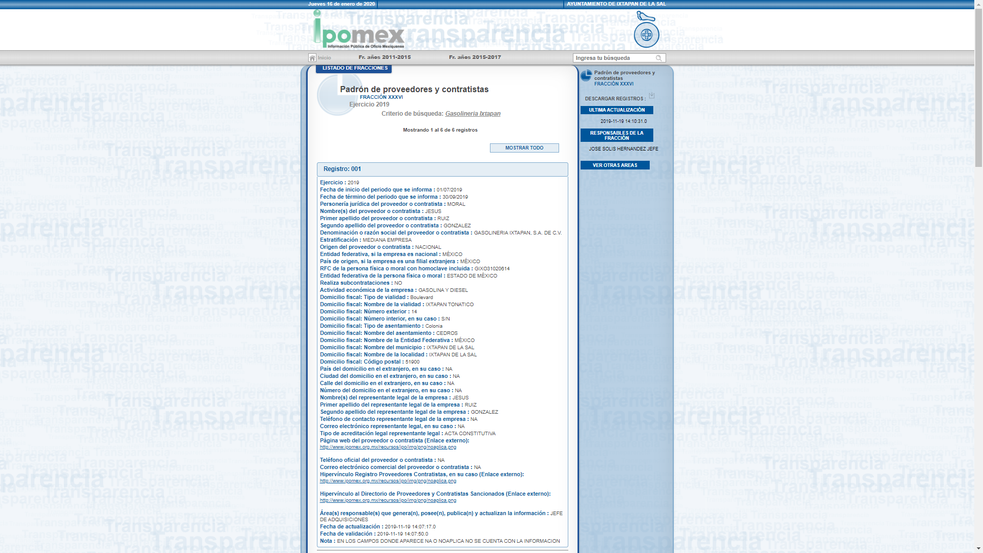
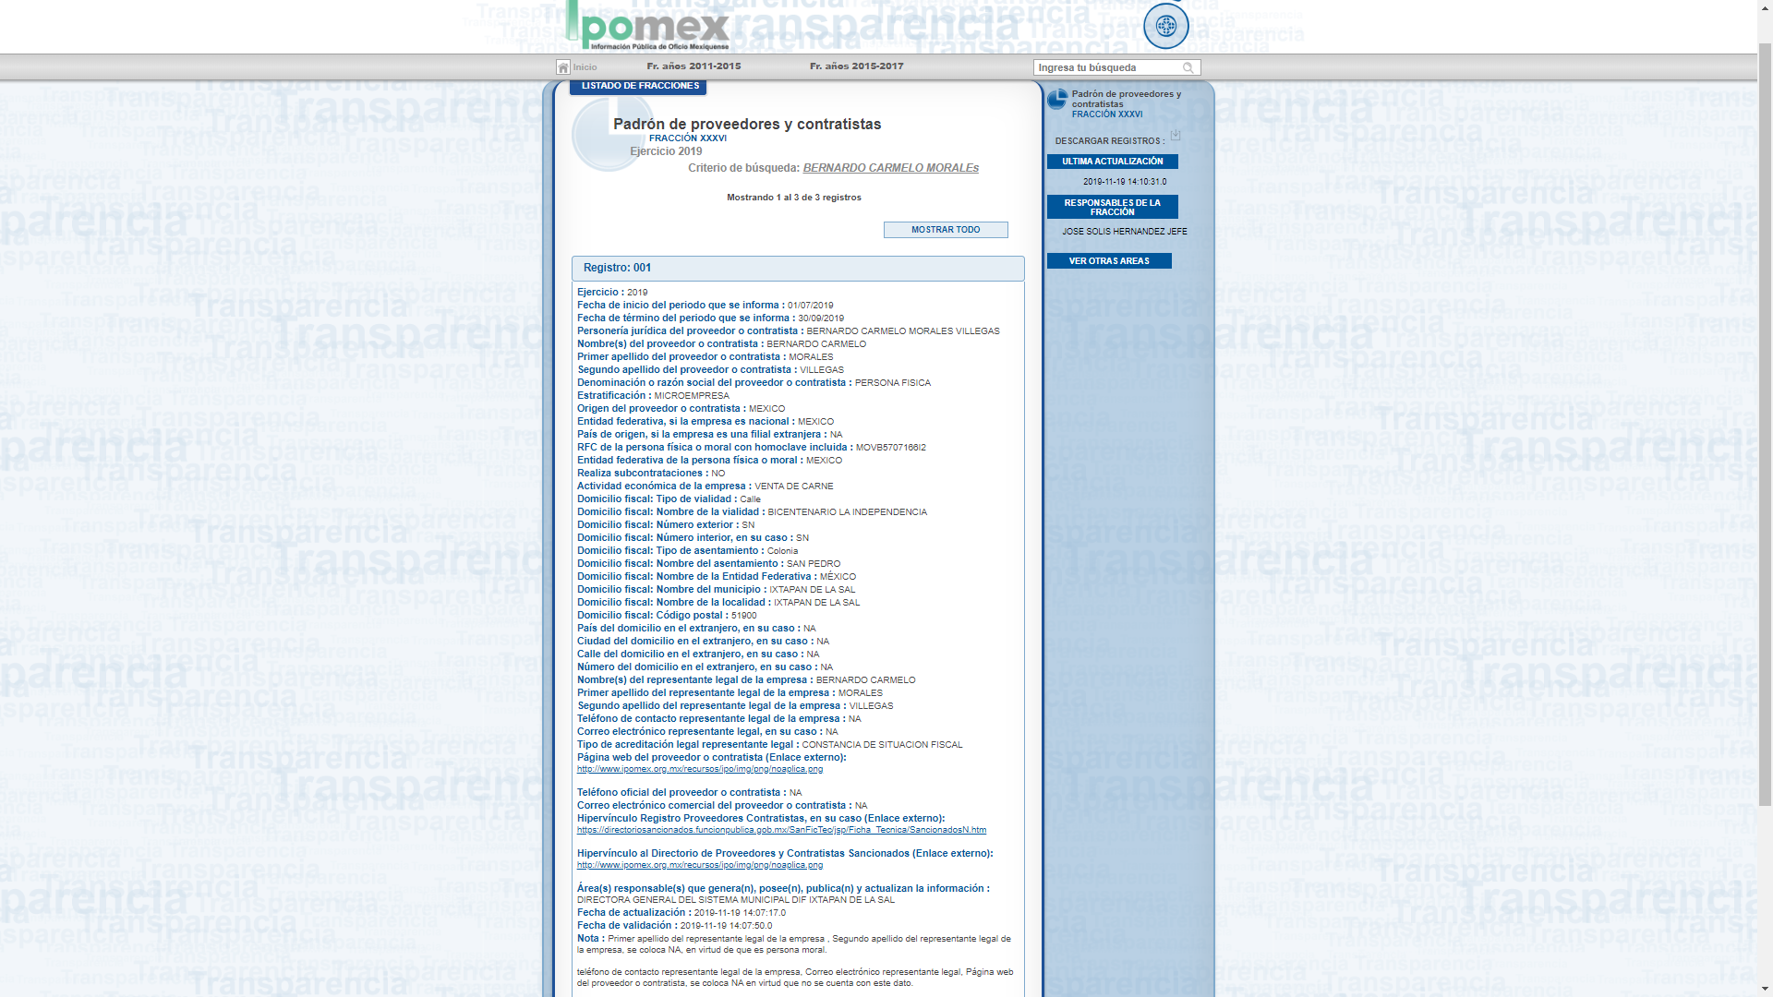

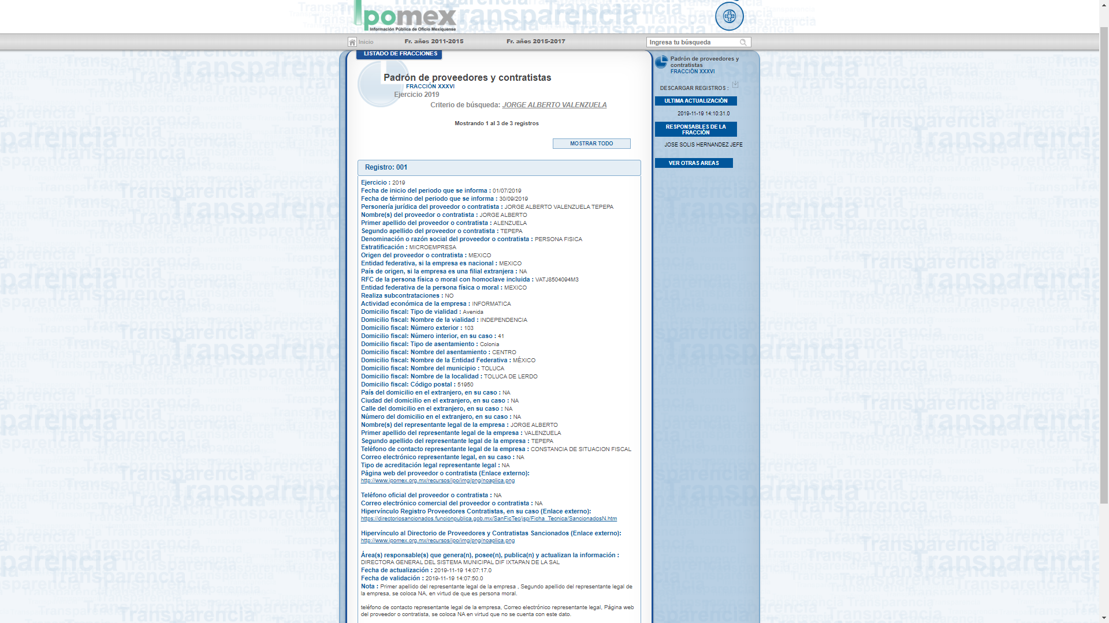
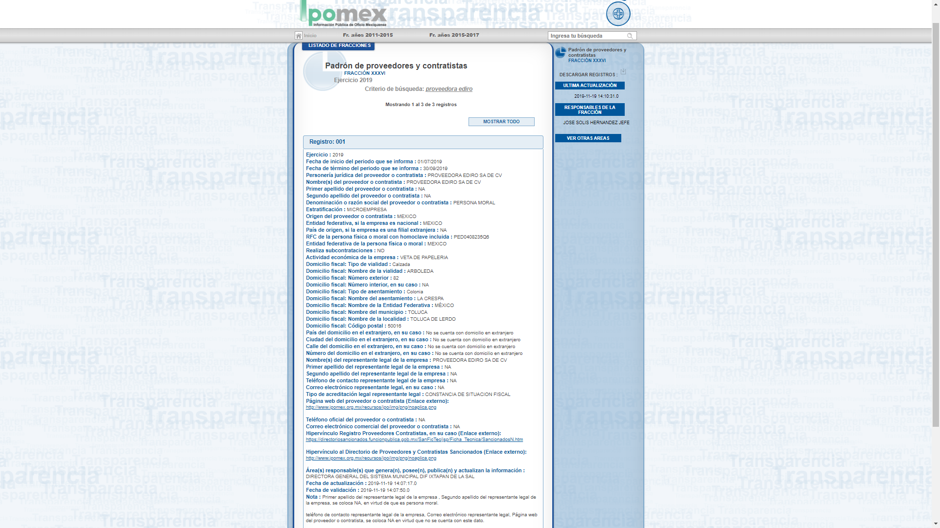
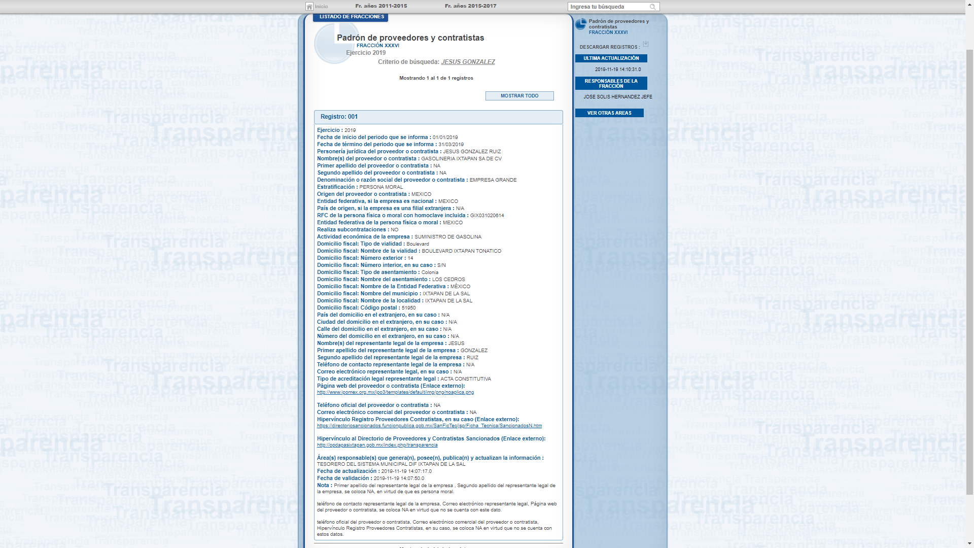

- Fue así como se pudo constatar que en efecto, tal como lo refiere el particular y el propio SUJETO OBLIGADO la información correspondiente a cada uno de los proveedores indicados en la solicitud que hoy nos ocupa, es generada, poseída o administrada por el Sistema Municipal DIF Ixtapan de la Sal, Organismo Descentralizado de la Administración Pública Municipal como ya fue precisado en párrafos anteriores.

- No se soslaya mencionar que el Sistema Municipal para el Desarrollo Integral de la Familia de Ixtapan de la Sal NO es un Sujeto Obligado distinto al Ayuntamiento en materia de Transparencia de conformidad con el ACUERDO MEDIANTE EL CUAL EL PLENO DEL INSTITUTO DE TRANSPARENCIA, ACCESO A LA INFORMACIÓN PÚBLICA Y PROTECCIÓN DE DATOS PERSONALES DEL ESTADO DE MÉXICO Y MUNICIPIOS, APRUEBA EL PADRÓN DE SUJETOS OBLIGADOS EN MATERIA DE TRANSPARENCIA Y ACCESO A LA INFORMACIÓN PÚBLICA DEL ESTADO DE MÉXICO Y MUNICIPIOS.

- Es por ello, que corresponde al Titular de la Unidad de Transparencia el garantizar que las solicitudes se turnen a todas las áreas competentes que puedan contar con la información, con el objeto de que se realice una búsqueda exhaustiva y razonable de la información solicitada; motivo por el cual la Titular de la Unidad de Transparencia del SUJETO OBLIGADO, en términos del artículo 162 de la Ley de Transparencia y Acceso a la Información Pública del Estado de México y Municipios, solicitó la información requerida, a la Dirección General del Sistema Municipal para el Desarrollo Integral de la Familia; sin embargo, dicha Dirección fue omisa en remitir la respuesta correspondiente.

- En ese sentido, resulta importante traer a contexto a contexto el contenido de la Ley que crea los Organismos Públicos Descentralizados de Asistencia Social, de carácter Municipal, denominados "Sistemas Municipales para el Desarrollo Integral de la Familia", en lo que interesa establece:

“Artículo 13 Bis-E.- La Presidencia tendrá las atribuciones y obligaciones siguientes:
…
VI. Celebrar los convenios necesarios con las dependencias y entidades públicas para el cumplimiento de los objetivos del Organismo;”

“Artículo 15.- El Tesorero será el responsable del manejo del presupuesto del Sistema Municipal, y de la administración de los recursos que conforman el patrimonio del organismo, lo cual hará en coordinación con el Director, debiendo informar los estados financieros mensualmente a la Junta de Gobierno o cuando ésta y la presidencia lo soliciten, además tendrá las siguientes atribuciones:

I. Administrar los recursos que conforman el patrimonio del organismo de conformidad con lo establecido en las disposiciones legales aplicables;

II. Llevar los libros y registros contables, financieros y administrativos de los ingresos, egresos e inventarios;

III. Proporcionar oportunamente a la Junta de Gobierno todos los datos e informes que sean necesarios para la formulación del Presupuesto de Egresos del organismo, vigilando que se ajuste a las disposiciones legales aplicables;”
…”
(Énfasis añadido)
- Por lo expuesto, y con el objeto de garantizar el pleno ejercicio del derecho de acceso a la información pública, es que deberá realizar una búsqueda exhaustiva y razonable en todas las áreas que pudieran conocer de lo requerido.

- De esta forma, es de precisar que se obvia el análisis de la competencia por parte del SUJETO OBLIGADO, para generar, administrar o poseer la información solicitada, dado que éste ha asumido la misma, en razón de que en su respuesta asume la existencia de dichos proveedores.

- En efecto, el hecho de que el SUJETO OBLIGADO haya asumido contar con la información pública solicitada, acepta que la genera, posee y administra, en ejercicio de sus funciones de derecho público, motivo por el cual se actualiza el supuesto jurídico, previsto en el artículo 12 de la Ley de Transparencia y Acceso a la Información Pública del Estado de México y Municipios.

- De hecho, el estudio de la naturaleza jurídica de la información pública solicitada, tiene por objeto determinar si ésta la genera, posee o administra el SUJETO OBLIGADO; sin embargo, en aquellos casos en que éste la asume; en virtud de que da respuesta que si obra en su poder, a nada práctico nos conduciría su estudio, ya que se insiste, dicha información, fue asumida por el mismo; por lo que, la genera, posee y administra, en ejercicio de sus funciones de derecho público, motivo por el cual, se actualiza el supuesto jurídico, previsto en el artículo 12 de la Ley de la materia, anteriormente referido.

- Sin embargo a efecto de dar mayor certeza sobre la fuente de atribuciones del SUJETO OBLIGADO, cabe traer a colación que la Ley de Contratación Pública del Estado de México y Municipios, establece lo siguiente:

“Artículo 4.- Para los efectos de esta Ley, en las adquisiciones, enajenaciones, arrendamientos y servicios, quedan comprendidos:
I. La adquisición de bienes muebles.
II. La adquisición de bienes inmuebles, a través de compraventa.
III. La enajenación de bienes muebles e inmuebles.
IV. El arrendamiento de bienes muebles e inmuebles.
V. La contratación de los servicios, relacionados con bienes muebles que se encuentran incorporados o adheridos a bienes inmuebles, cuya instalación o mantenimiento no implique modificación al bien inmueble.
VI. La contratación de los servicios de reconstrucción y mantenimiento de bienes muebles.
VII. La contratación de los servicios de maquila, seguros y transportación, así como de los de limpieza y vigilancia de bienes inmuebles.
VIII. La prestación de servicios profesionales, la contratación de consultorías, asesorías y estudios e investigaciones, excepto la contratación de servicios personales de personas físicas bajo el régimen de honorarios.
En general, otros actos que impliquen la contratación de servicios de cualquier naturaleza. No aplicarán las disposiciones de la presente Ley a la operación, administración, uso, goce, disposición o cualquier otro acto jurídico sobre bienes muebles o inmuebles que pudieren regularse por esta Ley, si dichos actos derivan de la prestación de servicios bajo la modalidad de proyectos para prestación de servicios; en estos casos, aplicarán las disposiciones del Libro Décimo Sexto del Código Administrativo del Estado de México. La contratación de seguros de garantía financiera, así como de servicios profesionales, consultorías, asesorías, estudios e investigaciones en relación con créditos, empréstitos, préstamos o financiamientos de cualquier naturaleza, incluyendo la emisión de valores, o cualquier otro servicio financiero no estarán sujetos a lo dispuesto por esta Ley. Tampoco aplicará esta ley a la contratación de servicios financieros relacionados con la apertura de cuentas bancarias para la recepción y manejo, inversión y pago de recursos públicos.”

“Artículo 5.- La Secretaría llevará a cabo los procedimientos de adquisición de bienes o servicios que requieran las dependencias, conforme a sus respectivos programas de adquisiciones. Las entidades, tribunales administrativos y ayuntamientos, en el ámbito de su respectiva competencia, tendrán a su cargo el trámite de los procedimientos de adquisición de bienes, contratación de servicios, arrendamientos y enajenaciones de bienes muebles e inmuebles. En el ámbito de la administración pública estatal central, corresponde a la Secretaría el trámite de los procedimientos de contratos, relativos a arrendamientos, adquisiciones de inmuebles y enajenaciones de bienes muebles e inmuebles, observando al respecto las medidas de austeridad señaladas en el Presupuesto de Egresos.”

“Artículo 26.- Las adquisiciones, arrendamientos y servicios se adjudicarán a través de licitaciones públicas, mediante convocatoria pública.”

“Artículo 27.- La Secretaría, las entidades, los tribunales administrativos y los ayuntamientos podrán adjudicar adquisiciones, arrendamientos y servicios, mediante las excepciones al procedimiento de licitación que a continuación se señalan:

I. Invitación restringida.
II. Adjudicación directa.

“Artículo 65.- La adjudicación de los contratos derivados de los procedimientos de adquisiciones de bienes o servicios, obligará a la convocante y al licitante ganador a suscribir el contrato respectivo, dentro de los diez días hábiles siguientes al de la notificación del fallo. Los contratos podrán suscribirse mediante el uso de la firma electrónica, en apego a las disposiciones de la Ley de Medios Electrónicos y de su Reglamento.”

- Conforme a lo anterior, se advierte que los Ayuntamientos, son los encargados llevar a cabo los procedimientos de adquisición, contratación de servicios, arrendamientos y enajenaciones de bienes muebles e inmuebles, a través de la licitación pública, invitación a tres personas o adjudicación directa.

- En ese contexto, los incisos a) y b), fracción XXIX del artículo 92 de la Ley de Transparencia y Acceso a la Información Pública del Estado de México y Municipios, establece lo siguiente:

“Artículo 92. Los sujetos obligados deberán poner a disposición del público de manera permanente y actualizada de forma sencilla, precisa y entendible, en los respectivos medios electrónicos, de acuerdo con sus facultades, atribuciones, funciones u objeto social, según corresponda, la información, por lo menos, de los temas, documentos y políticas que a continuación se señalan:
…
XXIX. La información sobre los procesos y resultados sobre procedimientos de adjudicación directa, invitación restringida y licitación de cualquier naturaleza, incluyendo la versión pública del expediente respectivo y de los contratos celebrados, que deberán contener, por los menos, lo siguiente:

a) De licitaciones públicas o procedimientos de invitación restringida:

1) La convocatoria o invitación emitida, así como los fundamentos legales aplicados para llevarla a cabo;
2) Los nombres de los participantes o invitados;
3) El nombre del ganador y las razones que lo justifican;
4) El área solicitante y la responsable de su ejecución;
5) Las convocatorias e invitaciones emitidas;
6) Los dictámenes y fallo de adjudicación;
7) El contrato y, en su caso, sus anexos;
8) Los mecanismos de vigilancia y supervisión, incluyendo en su caso, los estudios de impacto urbano y ambiental, según corresponda;
9) La partida presupuestal, de conformidad con el clasificador por objeto del gasto, en el caso de ser aplicable;
10) Origen de los recursos especificando si son federales, estatales o municipales, así como el tipo de fondo de participación o aportación respectiva;
11) Los convenios modificatorios que, en su caso, sean firmados, precisando el objeto y la fecha de celebración;
12) Los informes de avance físico y financiero sobre las obras o servicios contratados;
13) El convenio de terminación;
14) El finiquito.

b) De las adjudicaciones directas:

1) La propuesta enviada por el participante;
2) Los motivos y fundamentos legales aplicados para llevarla a cabo;
3) La autorización del ejercicio de la opción;
4) En su caso, las cotizaciones consideradas, especificando los nombres de los proveedores y sus montos;
5) El nombre de la persona física o jurídica colectiva adjudicada;
6) La unidad administrativa solicitante y la responsable de su ejecución;
7) El número, fecha, el monto del contrato y el plazo de entrega o de ejecución de los servicios u obra;
8) Los mecanismos de vigilancia y supervisión, incluyendo, en su caso, los estudios de impacto urbano y ambiental, según corresponda;
9) Los informes de avance sobre las obras o servicios contratados;
10) El convenio de terminación; y
11) El finiquito.”

- Conforme a lo anterior, se advierte que es una obligación de transparencia de los sujetos obligados, proporcionar la información relacionada con los procesos y resultados sobre procedimientos de adquisiciones, contrataciones de servicios, arrendamientos y enajenaciones de bienes muebles e inmuebles, lo cual incluye la versión pública del expediente y contrato respectivo, conforme a lo siguiente:

Licitación Pública | Invitación Restringida | Adjudicación Directa
Convocatoria y fundamentos legales | Invitación y fundamentos legales | Propuesta enviada por el participante
Nombre de los participantes | Nombre de los invitados | Motivos y fundamentos legales aplicados para llevar a cabo la adjudicación
Nombre del ganador y razones que lo justifican | Nombre del ganador y razones que lo justifican | Autorización del ejercicio de la opción
La unidad administrativa solicitante y responsable de la ejecución | La unidad administrativa solicitante y responsable de la ejecución | Cotizaciones consideradas, especificando el nombre de los proveedores y sus montos
Convocatorias emitidas | Invitaciones emitidas | Nombre de la persona física o jurídica colectiva adjudicada
Dictámenes y fallos | Dictámenes y fallos | La unidad administrativa solicitante y responsable de la ejecución
Contrato y anexos | Contrato y anexos | Número, fecha, monto del contrato, el plazo de entrega o de ejecución de los servicios de obra.
Los mecanismos de vigilancia y supervisión | Los mecanismos de vigilancia y supervisión | Los mecanismos de vigilancia y supervisión
La partida presupuestal | La partida presupuestal | Informes de avances físicos y financieros
Origen de los recursos, así como el tipo de fondo de participación o aportación respectiva | Origen de los recursos, así como el tipo de fondo de participación o aportación respectiva | Convenio de terminación
Convenios modificatorios | Convenios modificatorios | Finiquito
Informes de avances físicos y financieros | Informes de avances físicos y financieros
Convenio de terminación | Convenio de terminación
Finiquito | Finiquito

- En ese orden de ideas, se puede colegir que el particular quiere tener acceso a los expedientes de los procedimientos de adquisición, arrendamiento o contratación de servicios celebrados con los proveedores señalados en la solicitud de información.

- Además, también se considera que quiere tener acceso a los documentos donde conste la erogación de recursos públicos por haber llevado a cabo dichos procedimientos; por lo que es preciso señalar que una póliza contable es un documento en el que se asientan las operaciones desarrolladas, por el municipio y toda la información necesaria para su identificación, de conformidad con la Guía Técnica 8 “La Contabilidad y la Cuenta Pública Municipal”.

- Además, dichas pólizas se dividen, entre otras, en las siguientes:

- Póliza de Egresos: Corresponde a aquella donde se anotan las operaciones que implique egresos, es decir, la salida de dinero, en efectivo o transferencia, para el municipio.

- Póliza Cheque: Es la que se elabora cuando la operación implique una salida de dinero del municipio, a través de un cheque.

- En esa tesitura, en los Lineamientos para la Entrega del Informe Mensual Municipal dos mil diecinueve, entre los criterios que maneja, se advierte que en el Disco 5, referente a la Imágenes Digitalizadas, se integra por diversos documentos, entre los que se encuentran los Póliza de Egresos y Póliza Cheque con los documentos comprobatorios, mismos que debe proporcionar el Ayuntamiento de Toluca, tal como se muestra a continuación:

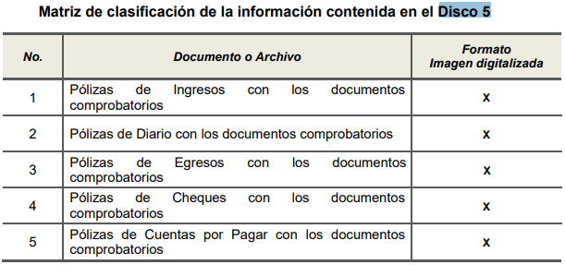

- Además, en el apartado de “Aspectos a tomar en cuenta para la integración de las Pólizas contables y documentación comprobatoria”, se precisa que dichos documentos deberán contener las imágenes de la documentación comprobatoria y justificativa de los egresos y de las respectivas pólizas, de la entidad, los cuales incluyen los Comprobantes Fiscales Digitales por Internet.

- Conforme a lo anterior, se advierte que las Pólizas de egresos y de cheque, con sus respectiva documentación comprobatoria (facturas, comprobantes de pago, transferencias, entre otros), son alguno de los documentos que atienden la solicitud de información, púes contienen los gastos erogados por el Ayuntamiento para atender una situación, en el presente caso, el pago derivado de los contratos de adquisición o arrendamiento de bienes y contratación de servicios.

- Así mismo para dar respuesta a la solicitud identificada para mejor proveer con el inciso e) esencialmente hizo del conocimiento del particular que “las áreas que les corresponde esta fracción han realizado la actualización correspondiente en tiempo y forma, de conformidad con los Los Lineamientos Técnicos Generales Para La Publicación, Homologación y Estandarización de la Información de las Obligaciones Establecidas en ql Título Quinto y en la Fracción IV del Artículo 31 de la Ley General de Transparencia y Acceso a la Información Pública, que deben de Difundir los Sujetos Obligados en los Portales de Internet y en la Plataforma Nacional de Transparencia”.

- Bajo ese tenor, cabe advertir que de conformidad con los artículos 11, 24 fracciones V, XII, XIII, XVII, XVIV, XX y XXIII, y 53 fracción I de la Ley de Transparencia y Acceso a la Información Pública del Estado de México y Municipios en la generación, publicación y entrega de información se deberá garantizar que ésta sea accesible y actualizada de manera periódica para lo cual se deberá procurar la digitalización de toda la información pública en poder de los Sujetos Obligados haciendo uso de sistemas de tecnología sistematizados y avanzados, y adoptando las nuevas herramientas para que los ciudadanos consulten información de manera directa, sencilla y rápida, tal como se cita:

“Artículo 11. En la generación, publicación y entrega de información se deberá garantizar que ésta sea accesible, actualizada, completa, congruente, confiable, verificable, veraz, integral, oportuna y expedita, sujeta a un claro régimen de excepciones que deberá estar definido y ser además legítima y estrictamente necesaria en una sociedad democrática, por lo que atenderá las necesidades del derecho de acceso a la información de toda persona.”

“Artículo 24. Para el cumplimiento de los objetivos de esta Ley, los sujetos obligados deberán cumplir con las siguientes obligaciones, según corresponda, de acuerdo a su naturaleza:
…
V. Promover la generación, documentación y publicación de la información en formatos abiertos y accesibles;
…
XII. Publicar y mantener actualizada la información relativa a las obligaciones generales de transparencia previstas en la presente Ley o determinadas así por el Instituto, y en general aquella que sea de interés público;

XIII. Difundir proactivamente información de interés público;
…
XVII. Crear y hacer uso de sistemas de tecnología sistematizados y avanzados, y adoptar las nuevas herramientas para que los ciudadanos consulten información de manera directa, sencilla y rápida;
…
XIX. Transparentar sus acciones, así como garantizar y respetar el derecho a la información pública;
…
XX. Tomar las medidas apropiadas para proporcionar información a personas con discapacidad en formatos y tecnologías accesibles de forma oportuna y sin un costo adicional;
…
XXIII. Procurar la digitalización de toda la información pública en su poder;”
…
(Énfasis añadido)

“Artículo 53. Las Unidades de Transparencia tendrán las siguientes funciones:
I. Recabar, difundir y actualizar la información relativa a las obligaciones de transparencia comunes y específicas a la que se refiere la Ley General, esta Ley, la que determine el Instituto y las demás disposiciones de la materia, así como propiciar que las áreas la actualicen periódicamente conforme a la normatividad aplicable;”
…
- Tal es así que para dar cabal cumplimiento a la Ley de Transparencia y Acceso a la Información Pública del Estado de México y Municipios en relación a la actualización de la información pública que obra en su en poder y sobre todo de la información correspondiente a las obligaciones de transparencia, los Sujetos Obligados deberán llevar a cabo el proceso de sistematización correspondiente por lo menos cada tres meses, como a continuación se transcribe:

“Artículo 77. La información correspondiente a las obligaciones de transparencia deberá actualizarse por lo menos cada tres meses, salvo que en la presente Ley o en otra disposición normativa se establezca un plazo diverso. El Sistema Nacional y el Instituto emitirán los criterios para determinar el plazo mínimo que deberá permanecer disponible y accesible la información, atendiendo a las cualidades de la misma.

La publicación de la información deberá indicar el sujeto obligado encargado de generarla, así como la fecha de su última actualización.”

“Artículo 82. Los sujetos obligados deberán llevar a cabo el proceso de sistematización correspondiente para la debida generación, integración y actualización del listado de información que debe ponerse a disposición, según corresponda a cada sujeto obligado.”
…
(Énfasis añadido)

- En consecuencia se procedió a observar la página de Información Pública de Oficio Mexiquense (Ipomex), específicamente en el rubro correspondiente al Padrón de proveedores y contratistas advirtiéndose que la misma encuentra actualizada de manera genérica al diecinueve de noviembre de dos mil diecinueve, tal como se muestra:

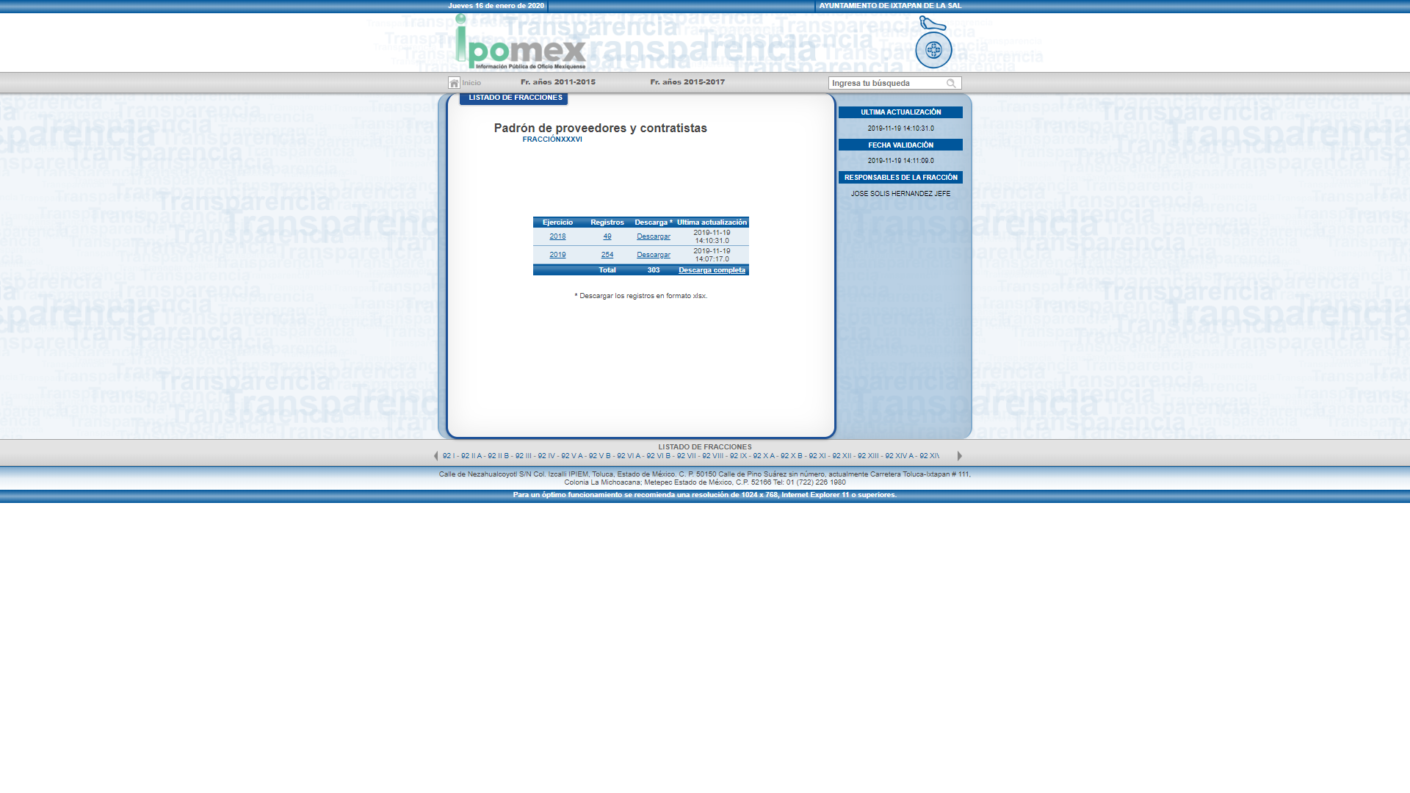

- No obstante, esta Ponencia Resolutora precisa que el recurso de revisión no es el medio para determinar el cumplimiento o incumplimiento de obligaciones de transparencia comunes y específicas de parte de los Sujetos Obligados; ya que para verificar dicha situación este Instituto cuenta con la Dirección Jurídica y de Verificación, misma que entre sus atribuciones tiene la de ordenar y practicar verificaciones a los portales de internet de los Sujetos Obligados, para revisar y constatar el debido cumplimiento de las obligaciones de transparencia, en los términos que establecen las Leyes de la Materia, lineamientos y demás disposiciones jurídicas aplicables. Asimismo, informar mensualmente al Pleno las verificaciones realizadas a los portales de transparencia de los Sujetos Obligados.

- Razón por la cual, se determina no entrar al análisis del presente punto; toda vez que como ya se dijo en líneas que anteceden se le hace de conocimiento a las partes que el recurso de revisión de conformidad con lo establecido en el artículo 176 de la Ley de la materia es la garantía secundaria mediante la cual se pretende reparar cualquier posible afectación al derecho de acceso a la información pública; por lo que, no es el medio por el cual se pueda o deba determinar sanciones por el incumpliendo de obligaciones en materia de transparencia.

- No obstante, se le hace de conocimiento al RECURRENTE que de conformidad con lo establecido en el artículo 111 de la Ley de la materia, cualquier persona podrá denunciar ante el Instituto la falta de publicación de las obligaciones de transparencia previstas en la presente Ley y demás disposiciones jurídicas aplicables, en sus respectivos ámbitos de competencia. Las denuncias presentadas por los particulares podrán realizarse en cualquier momento, de conformidad con el procedimiento siguiente:

I. Presentación de la denuncia ante el Instituto;
II. Solicitud por parte del Instituto de un informe al sujeto obligado;
III. Resolución de la denuncia; y
IV. Ejecución de la resolución de la denuncia.

QUINTO. De la versión pública.

- Es de señalar, que por lo que hace a las versiones públicas, el SUJETO OBLIGADO debe cumplir con las formalidades exigidas en la Ley, por lo que para tal efecto emitirá el Acuerdo del Comité de Transparencia en términos de los artículos 49 fracción VIII, 122, 135 y 149 de la Ley de Transparencia y Acceso a la Información Pública del Estado de México y Municipios, con el cual sustentara de forma fundada y motivada la clasificación de datos y con ello la "versión pública" de los documentos materia de la solicitud.

- La clasificación total o parcial de la información requerida, mediante solicitud de acceso a la información pública, constituye una restricción al derecho humano de acceso a la información. Como reiteradamente han dicho, diversos órganos jurisdiccionales, ningún derecho es absoluto aunque cualquier límite o restricción, para ser legítimo, debe reunir con tres requisitos: primero, debe de estar establecida en un ordenamiento legal, antes de su aplicación; debe de corresponder a un fin legítimo y ser estrictamente proporcional con el principio o valor que se pretende preservar. En este caso, la clasificación total o parcial de la información es un supuesto que tanto la Ley General de Transparencia y Acceso a la Información Pública, en adelante, la Ley General, como la Ley de Transparencia y Acceso a la Información Pública del Estado de México y Municipios, en adelante, la Ley Estatal, establecen, y agotar el procedimiento legalmente establecido, es precisamente lo que permite acreditar el cumplimiento de los otros dos requisitos.

I. Requisitos previos.

- Los artículos 122 y 100 de la Ley Estatal y de la Ley General, respectivamente, señalan que los sujetos obligados determinan que la información actualiza alguno de los supuestos de clasificación y que son los titulares de las áreas los encargados de clasificar la información. En consecuencia, son los titulares de las áreas que administran la información los que aprueban su clasificación y no el Comité de Transparencia. Al hacerlo tienen que precisar de qué información se trata (nombre, registro federal de contribuyentes, edad, fotografía, entre otros) que forme parte de algún documento o el documento que se pretende reservar (contrato, licencia, póliza, entre otros), señalando el supuesto de clasificación (confidencialidad o reserva).

- Además, se debe señalar el procedimiento, de los tres que establecen los artículos 132 y 106 de la Ley Estatal y General, respectivamente, por el que se realiza dicha clasificación, a saber, cuando se atiende una solicitud de acceso a la información, porque lo determina una autoridad competente o porque se va a generar una versión pública para cumplir con sus obligaciones.

- El último de estos requisitos previos consiste en que no se pueden emitir acuerdos de carácter general ni particular, según lo disponen los artículos 134 y 108 de la Ley Estatal y de la Ley General, respectivamente, esto es, no se puede hacer un acuerdo para clasificar de manera general todos los documentos de un expediente o área, sin individualizar su análisis y tampoco se puede hacer un acuerdo por cada dato que se vaya a clasificar dentro de un documento con diez datos, por ejemplo, susceptibles de ser clasificados.

II. Supuestos de clasificación.

- Las disposiciones constitucionales y legales en la materia establecen los dos supuestos generales para clasificar la información: por reserva y por confidencialidad.

- Mientras que los artículos 143 y 116 de la Ley Estatal y de la Ley General, respectivamente, señalan los supuestos para que la información pueda ser clasificada como confidencial:

I. Se refiera a la información privada y los datos personales concernientes a una persona física o jurídico colectiva identificada o identificable;
II. Los secretos bancario, fiduciario, industrial, comercial, fiscal, bursátil y postal, cuya titularidad corresponda a particulares, sujetos de derecho internacional o a sujetos obligados cuando no involucren el ejercicio de recursos públicos; y
III. La que presenten los particulares a los sujetos obligados, de conformidad con lo dispuesto por las leyes o los tratados internacionales.
La información confidencial no estará sujeta a temporalidad alguna y sólo podrán tener acceso a ella los titulares de la misma, sus representantes y los servidores públicos facultados para ello.
No se considerará confidencial la información que se encuentre en los registros públicos o en fuentes de acceso público, ni tampoco la que sea considerada por la presente ley como información pública.

- Mientras que los artículos 130 y 105 de la Ley Estatal y de la Ley General, respectivamente, señalan que la aplicación de estos supuestos debe de realizarse de manera restrictiva y limitada, por lo que debe acreditarse que se cumple con esta condición y no se pueden ampliar las excepciones o supuestos de clasificación aduciendo analogía o mayoría de razón.

- Como consecuencia de lo anterior, el sujeto obligado debe identificar claramente el tipo de información y hacer un juicio de subsunción o encaje para acreditar que el supuesto de hecho corresponde estrictamente con la hipótesis jurídica. Esto también lo debe de realizar el servidor público habilitado y el titular del área que administra la información.

- Una vez hecho lo anterior, se remite la información al Titular de la Unidad de Transparencia, con el acuerdo de clasificación correspondiente, para que sea sometido al conocimiento del Comité de Transparencia.

III. La intervención del Comité de Transparencia.

A. Formalidades para emitir el acuerdo de clasificación.

- El Comité de Transparencia, según lo dispuesto en los artículos 128 y 103 de la Ley Estatal y de la Ley General, respectivamente, y la fracción III del numeral Segundo de los Lineamientos generales en materia de clasificación y desclasificación de la información, así como para la elaboración de versiones públicas, en adelante los Lineamientos Generales, cuenta con las facultades para confirmar, modificar o revocar la clasificación de la información que ha hecho el titular del área que administra la información. Por lo tanto, el Comité no aprueba la clasificación, sino que revisa lo que ha hecho el titular del área y confirma, modifica o revoca la decisión a través de un acuerdo.

- Evidentemente, esta decisión implica una restricción a un derecho humano, por lo tanto, puede generar un agravio al particular y, en consecuencia, es necesario que el acto reúna con los requisitos elementales, entre ellos, que la autoridad que va a emitir el acto de autoridad sea la legalmente facultada para ello, es decir, que cumpla con el principio de reserva de ley, por lo que no está demás señalar que el artículo 45 de la Ley Estatal, claramente señala que el Comité de Transparencia, legalmente facultado para emitir el acuerdo de clasificación, se integra por el Titular de la Unidad de Transparencia, el responsable del área coordinadora de archivos y el titular del órgano interno de control, integrado siempre por un número impar y que no debe de existir dependencia jerárquica entre sus integrantes. Cualquier otra composición del Comité puede generar vicios de legalidad de origen en el acto que restringe un derecho humano.

- La decisión de confirmar, modificar o revocar la clasificación deberá de asentarse en un documento que registre la determinación a la que se llegue después de un análisis minucioso a partir de lo aprobado por el Titular del área que administra la información, cuyo análisis debe integrarse en la agenda de los asuntos a tratar en las sesiones, se insiste, a partir de las decisiones adoptadas previamente por los titulares de áreas y que son sujetas a control, en primera instancia, por el Comité de Transparencia.

B. Requisitos de fondo del acuerdo de clasificación.

- Como se ha señalado antes, al hacer el juicio de subsunción o encaje entre el supuesto de hecho y la hipótesis jurídica, se debe acreditar la estricta correspondencia entre un elemento y otro. Ahora, en esta parte del procedimiento, que se desahoga en sede del Comité de Transparencia, la ley nos aporta mayores luces para cumplir con dicha acreditación. En los artículos 131 y 105 segundo párrafo de la Ley Estatal y de la Ley General respectivamente, y el lineamiento sexagésimo segundo de los Lineamientos Generales, al señalar que la carga de la prueba, para justificar las restricciones, corresponde a los sujetos obligados, por lo que deberán fundar y motivar debidamente la clasificación.

- De lo anterior, se desprende que para una correcta clasificación total o parcial, esto es determinar los datos que se suprimen en las versiones públicas, es necesario fundar y motivar, de manera correcta, la clasificación; considerando que todo acto que la autoridad pronuncie en el ejercicio de sus atribuciones, debe expresar los fundamentos legales que le dieron origen y las razones por las que se deben aplicar al caso concreto.

- Han sido vastos los estudios doctrinarios relativos a estos derechos fundamentales y al principio de legalidad en ellos contenidos; como ejemplo, el procesalista José Ovalle Fabela, en su obra “Garantías Constitucionales del Proceso”, refiere que “...la garantía de fundamentación impone a las autoridades el deber de precisar las disposiciones jurídicas que aplican a los hechos de que se trate y que sustenten su competencia, así como de manifestar los razonamientos que demuestren la aplicabilidad de dichas disposiciones, todo lo cual se debe traducir en una argumentación o juicio de derecho. Pero de igual manera, la garantía de motivación exige que las autoridades expongan los razonamientos con base en los cuales llegaron a la conclusión de que esos hechos son ciertos, normalmente a partir del análisis de las pruebas, lo cual se debe exteriorizar en una argumentación o juicio de hecho....”

- Por su parte, el intérprete judicial del país ha establecido una jurisprudencia respecto a qué debe entenderse por fundamentación y motivación, en los siguientes términos:

FUNDAMENTACIÓN Y MOTIVACIÓN. La debida fundamentación y motivación legal, deben entenderse, por lo primero, la cita del precepto legal aplicable al caso, y por lo segundo, las razones, motivos o circunstancias especiales que llevaron a la autoridad a concluir que el caso particular encuadra en el supuesto previsto por la norma legal invocada como fundamento.
SEGUNDO TRIBUNAL COLEGIADO DEL SEXTO CIRCUITO.
Amparo directo 194/88. Bufete Industrial Construcciones, S.A. de C.V. 28 de junio de 1988. Unanimidad de votos. Ponente: Gustavo Calvillo Rangel. Secretario: Jorge Alberto González Álvarez.
Revisión fiscal 103/88. Instituto Mexicano del Seguro Social. 18 de octubre de 1988. Unanimidad de votos. Ponente: Arnoldo Nájera Virgen. Secretario: Alejandro Esponda Rincón.
Amparo en revisión 333/88. Adilia Romero. 26 de octubre de 1988. Unanimidad de votos. Ponente: Arnoldo Nájera Virgen. Secretario: Enrique Crispín Campos Ramírez.
Amparo en revisión 597/95. Emilio Maurer Bretón. 15 de noviembre de 1995. Unanimidad de votos. Ponente: Clementina Ramírez Moguel Goyzueta. Secretario: Gonzalo Carrera Molina.
Amparo directo 7/96. Pedro Vicente López Miro. 21 de febrero de 1996. Unanimidad de votos. Ponente: María Eugenia Estela Martínez Cardiel. Secretario: Enrique Baigts Muñoz.

- Así, en un acto de autoridad se cumple con la debida fundamentación cuando se cita el precepto legal aplicable al caso concreto y la debida motivación cuando se expresan las razones, motivos o circunstancias que tomó en cuenta la autoridad para adecuar el hecho a los fundamentos de derecho.

- En consecuencia, la fundamentación y motivación implica que, en el acto de autoridad, además de contenerse los supuestos jurídicos aplicables se expliquen claramente por qué a través de la utilización de la norma se emitió el acto. De este modo, la persona que se sienta afectada pueda impugnar la decisión, permitiéndole una real y auténtica defensa.

- En ese mismo sentido, el numeral trigésimo tercero fracción V de los Lineamientos Generales, precisa que para motivar la clasificación se deben acreditar las circunstancias de tiempo, modo y lugar.

a) Condiciones especiales de la clasificación de la información como confidencial.

- Los artículos 148 y 120 de la Ley Estatal y de la Ley General, respectivamente, establecen que aun tratándose de datos personales, se podrán proporcionar, incluso sin solicitar el consentimiento de su titular, cuando dichos datos correspondan a los siguientes supuestos:

I. La información se encuentre en registros públicos o fuentes de acceso público;
II. Por Ley tenga el carácter de pública;
III. Exista una orden judicial;
IV. Por razones de seguridad pública, o para proteger los derechos de terceros, se requiera su publicación; o
V. Cuando se transmita entre sujetos obligados y entre éstos y los sujetos de derecho internacional, en términos de los tratados y los acuerdos interinstitucionales, siempre y cuando la información se utilice para el ejercicio de facultades propias de los mismos.

- En el caso de lo señalado en la fracción IV, será el Instituto quien deba aplicar la prueba de interés público, considerando también que como recientemente ha discutido la Suprema Corte de Justicia de la Nación, los servidores públicos nos encontramos sujetos a un régimen menor de protección.

- Pero si la información que se pretende clasificar como confidencial no se encuentra en los supuestos antes señalados y es posible, se deberá consultar al titular de los datos si permite o no el acceso. De no ser posible, la realización de la consulta, procede, fundando y motivando, la clasificación.

- Lo anterior, es de suma importancia, ya que los SUJETOS OBLIGADOS, deben proteger los datos personales que consten en las documentales que entregan, toda vez que es su responsabilidad elaborar las versiones públicas de la información en ellos contenida y a su vez los documentos que se ponen a la vista, en ese sentido, todos los documentos que proporcionan desde su respuesta, en su informe o en alcance al mismo hasta el cumplimiento de la resolución misma, deben de ser revisados y analizados con detenimiento para que en caso de contener información susceptible de ser clasificada, se elaboren las versiones públicas correspondientes tal y como lo dispone la normatividad aplicable, de tal manera que en una correcta ponderación del derecho al acceso a la información pública y el derecho a la protección de datos personales ambos prevalezcan.

- Por lo anteriormente expuesto y fundado, este ÓRGANO GARANTE emite los siguientes:

R E S O L U T I V O S

PRIMERO. Resultan parcialmente fundadas las razones o motivos de inconformidad hechos valer en el recurso de revisión 08408/INFOEM/IP/RR/2019, en términos de los Considerandos CUARTO y QUINTO de la presente resolución.

SEGUNDO. Se MODIFICA la respuesta emitida por el Ayuntamiento de Ixtapan de la Sal y se ORDENA entregar vía Sistema de Acceso a la Información Mexiquense (SAIMEX), en versión pública, la siguiente información:

- Los expedientes conformados con motivo de los procedimientos de adjudicación directa, licitación pública o invitación restringida, en los que durante el año 2019 ha participado o ha sido adjudicado a alguno de los proveedores referidos en la solicitud de información 00186/IXTASAL/IP/2019 incluyendo los contratos o convenios celebrados; y

- Las facturas que el Ayuntamiento haya recibido con motivo de la prestación de servicios y los documentos donde conste la erogación de recursos públicos, relacionados con los proveedores referidos en la solicitud de información 00186/IXTASAL/IP/2019.

Para efectos de lo anterior se deberá emitir el Acuerdo del Comité de Transparencia en términos de los artículos 49 fracción VIII y 132 fracción II de la Ley de Transparencia y Acceso a la Información Pública del Estado de México y Municipios, en el que funde y motive las razones sobre los datos que se supriman o eliminen dentro del soporte documental respectivo objeto de las versiones públicas que se formulen y se ponga a disposición del RECURRENTE.

TERCERO. Notifíquese al Titular de la Unidad de Transparencia del SUJETO OBLIGADO, para que conforme a los artículos 186 último párrafo, 189 párrafo segundo y 199 de la Ley de Transparencia y Acceso a la Información Pública del Estado de México y Municipios, vigente, dé cumplimiento a lo ordenado dentro del plazo de diez días hábiles, debiendo rendir a este Instituto el informe de cumplimiento de la resolución en un plazo de tres días hábiles posteriores.

CUARTO. Notifíquese a ------------------------------- la presente resolución.

QUINTO. Se hace del conocimiento de ------------------------------ que, de conformidad con lo establecido en el artículo 196 de la Ley de Transparencia y Acceso a la Información Pública del Estado de México y Municipios, en caso de que considere que la resolución le cause algún perjuicio podrá impugnarla vía juicio de amparo en los términos de las leyes aplicables.

ASÍ LO RESUELVE, POR UNANIMIDAD DE VOTOS, EL PLENO DEL INSTITUTO DE TRANSPARENCIA, ACCESO A LA INFORMACIÓN PÚBLICA Y PROTECCIÓN DE DATOS PERSONALES DEL ESTADO DE MÉXICO Y MUNICIPIOS, CONFORMADO POR LOS COMISIONADOS ZULEMA MARTÍNEZ SÁNCHEZ; EVA ABAID YAPUR; JOSÉ GUADALUPE LUNA HERNÁNDEZ; JAVIER MARTÍNEZ CRUZ Y LUIS GUSTAVO PARRA NORIEGA; EN LA SEGUNDA SESIÓN ORDINARIA CELEBRADA EL VEINTIDÓS (22) DE ENERO DE DOS MIL VEINTE, ANTE EL SECRETARIO TÉCNICO DEL PLENO ALEXIS TAPIA RAMÍREZ.
Zulema Martínez Sánchez
Comisionada Presidenta
(RÚBRICA)
Eva Abaid Yapur  Comisionada  (RÚBRICA) | José Guadalupe Luna Hernández  Comisionado  (RÚBRICA)
Javier Martínez Cruz  Comisionado  (RÚBRICA) | Luis Gustavo Parra Noriega  Comisionado  (RÚBRICA)
Alexis Tapia Ramírez
Secretario Técnico del Pleno
(RÚBRICA)

Esta hoja corresponde a la resolución de veintidós de enero de dos mil veinte, emitida en el recurso de revisión 008408/INFOEM/IP/RR/2019.

Consultable en la página electrónica: http://www.inafed.gob.mx/work/models/inafed/Resource/335/1/images/guia08_la_contabilidad_y_la_cuenta_publica_municipal.pdf
Reglamento Interior del Instituto de Transparencia, Acceso a la Información Pública y Protección de Datos Personales del Estado de México y Municipios. Artículo 22. Corresponde a la Dirección Jurídica y de Verificación ejercer las atribuciones siguientes: … XIV. Ordenar y practicar verificaciones a los portales de internet de los Sujetos Obligados,…
De conformidad con el artículo 172 de la Ley Sustantiva.
Artículo 122. La clasificación es el proceso mediante el cual el sujeto obligado determina que la información en su poder actualiza alguno de los supuestos de reserva o confidencialidad, de conformidad con lo dispuesto en el presente título. Los supuestos de reserva o confidencialidad previstos en las leyes deberán ser acordes con las bases, principios y disposiciones establecidos en la Ley General y, en ningún caso, podrán contravenirla. Los titulares de las áreas de los sujetos obligados serán los responsables de clasificar la información, de conformidad con lo dispuesto en la presente Ley y demás disposiciones jurídicas aplicables.
Artículo 135. Los lineamientos generales que se emitan al respecto en materia de clasificación de la información reservada y confidencial y, para la elaboración de versiones públicas, serán de observancia obligatoria para los sujetos obligados.
RESTRICCIONES A LOS DERECHOS FUNDAMENTALES. ELEMENTOS QUE EL JUEZ CONSTITUCIONAL DEBE TOMAR EN CUENTA PARA CONSIDERARLAS VÁLIDAS. Ningún derecho fundamental es absoluto y en esa medida todos admiten restricciones. Sin embargo, la regulación de dichas restricciones no puede ser arbitraria. Para que las medidas emitidas por el legislador ordinario con el propósito de restringir los derechos fundamentales sean válidas, deben satisfacer al menos los siguientes requisitos: a) ser admisibles dentro del ámbito constitucional, esto es, el legislador ordinario sólo puede restringir o suspender el ejercicio de las garantías individuales con objetivos que puedan enmarcarse dentro de las previsiones de la Carta Magna; b) ser necesarias para asegurar la obtención de los fines que fundamentan la restricción constitucional, es decir, no basta que la restricción sea en términos amplios útil para la obtención de esos objetivos, sino que debe ser la idónea para su realización, lo que significa que el fin buscado por el legislador no se pueda alcanzar razonablemente por otros medios menos restrictivos de derechos fundamentales; y, c) ser proporcional, esto es, la medida legislativa debe respetar una correspondencia entre la importancia del fin buscado por la ley, y los efectos perjudiciales que produce en otros derechos e intereses constitucionales, en el entendido de que la persecución de un objetivo constitucional no puede hacerse a costa de una afectación innecesaria o desmedida a otros bienes y derechos constitucionalmente protegidos. Así́, el juzgador debe determinar en cada caso si la restricción legislativa a un derecho fundamental es, en primer lugar, admisible dadas las previsiones constitucionales, en segundo lugar, si es el medio necesario para proteger esos fines o intereses constitucionalmente amparados, al no existir opciones menos restrictivas que permitan alcanzarlos; y en tercer lugar, si la distinción legislativa se encuentra dentro de las opciones de tratamiento que pueden considerarse proporcionales. De igual manera, las restricciones deberán estar en consonancia con la ley, incluidas las normas internacionales de derechos humanos, y ser compatibles con la naturaleza de los derechos amparados por la Constitución, en aras de la consecución de los objetivos legítimos perseguidos, y ser estrictamente necesarias para promover el bienestar general en una sociedad democrática. 1a./J. 2/2012 (9a.). Primera Sala. Decima Época. Semanario Judicial de la Federación y su Gaceta. Libro V, Febrero de 2012, Pág. 533.
“67. Según se ha interpretado por la jurisprudencia interamericana, el artículo 13.2 de la Convención Americana exige el cumplimiento de las siguientes tres condiciones básicas para que una limitación al derecho a la libertad de expresión sea admisible: (1) la limitación debe haber sido definida en forma precisa y clara a través de una ley formal y material, (2) la limitación debe estar orientada al logro de objetivos imperiosos autorizados por la Convención Americana, y (3) la limitación debe ser necesaria en una sociedad democrática para el logro de los fines imperiosos que se buscan; estrictamente proporcionada a la finalidad perseguida; e idónea para lograr el objetivo imperioso que pretende lograr”. Relatoría Especial para la Libertad de Expresión, Comisión Interamericana de Derechos Humanos. Marco jurídico interamericano sobre el derecho a la libertad de expresión. Párr. 67.
“De continuo hacemos un tipo de juicios que podemos llamar de encaje, y que dan lugar a enunciados del tipo ‘x es un Y’. Si sabemos o asumimos que todos los objetos o seres que reúnen las propiedades a, b y c pertenecen al conjunto de los J, cada vez que encontramos uno que tiene esas tres propiedades decimos que es un J. Y también incorporamos excepciones, como cuando asumimos que no pertenece a la categoría de los J el ser que tiene la propiedad d, aunque tenga cualesquiera otras. Entonces, de un x que tenga las propiedades a, b, c y d diremos que no es un J. Todo esto, en verdad, son obviedades, casi perogrulladas, pero veremos que conviene aquí explicitarlas e ir paso a paso. “También en el campo general de lo normativo realizamos, todo el rato, juicios de encaje, sea respecto de acciones, de estados de cosas o de sujetos. Si en el sistema normativo de referencia asumimos que el homicidio es una acción consistente en matar a otro de modo intencional o imprudente, calificaremos como homicidio la acción por la que A mató a B intencional o imprudentemente… “En la teoría jurídica más tradicional, a esos que he llamado juicios de encaje se les llama subsunciones o juicios de subsunción. Subsunciones o juicios de encaje de ese tipo, positivos o negativos, los hacemos sin parar en todo el ámbito de lo normativo, no sólo en el del derecho” GARCÍA AMADO, Juan Antonio. “¿Qué es ponderar? Sobre implicaciones y riesgos de la ponderación” en Revista Iberoamericana de Argumentación, No. 13, 2016. Pp 1-19.
Tribunales Colegiados de Circuito. Novena Epoca. Semanario Judicial de la Federación y su Gaceta. Tomo III, marzo de 1996. Pág 769. Consultado en http://sjf.scjn.gob.mx/sjfsist/Documentos/Tesis/203/203143.pdf el viernes 16 de junio de 2017.

